沈阳师范大学教育硕士师生赴台湾清华大学开展专业研习活动
来源：沈阳师范大学 作者：王玲
根据教育部关于“专业学位改革应大力加强交流”的要求， 从2013开始，沈阳师范大学坚持每年选派教育硕士师生赴美国和台湾地区开展专业研习。今年3月6日至13日，沈阳师范大学24名教育硕士师生赴台湾清华大学，开展为期8天的专业访学活动，取得了丰硕成果。
认真聆听，热烈研讨，拓宽专业发展视野。台湾清华大学围绕基础教育管理、基础教育课程与教学、特殊教育三个领域，为沈阳师范大学教育硕士师生安排了10场专业讲座。讲座观点鲜明，结构逻辑严密，内容丰富精彩，各具特色与魅力。一方面，专家学者们风趣幽默、平等和蔼的讲授方式激发了同学们积极参与和热烈研讨的热情；另一方面，学生们扎实的理论基础、过硬的专业能力及谦逊诚恳的学习态度也给台湾清华大学的教授们留下了深刻的印象，展示了沈阳师范大学教育硕士研究生良好的精神风貌与专业素养。
实地参访，细心观察，了解台湾基础教育。在专业研习期间，台湾清华大学有针对性地为沈阳师范大学教育硕士师生精心安排了台湾新竹实验中学、新竹市培英中学和清华大学附设小学等具有不同特色的中小学和幼儿园进行了实地考察。通过参观校园、观摩公开课、说课研讨等活动，增强了教育硕士师生对台湾的基础教育发展的了解。
坦诚相待，广泛交流，增进两岸师生情谊。此次研习活动为沈阳师范大学教育硕士师生提供了零距离观摩、研究台湾大学和基础教育的机会，通过积极参与专业研讨和对中小学、幼儿园进行实地考察，教育硕士师生同台湾的大学和中小学、幼儿园的师生及管理人员进行了广泛的接触与交流，沟通了两校的文化理念，增进了两校的师生情谊，也必将提升两校的教育专业品质。

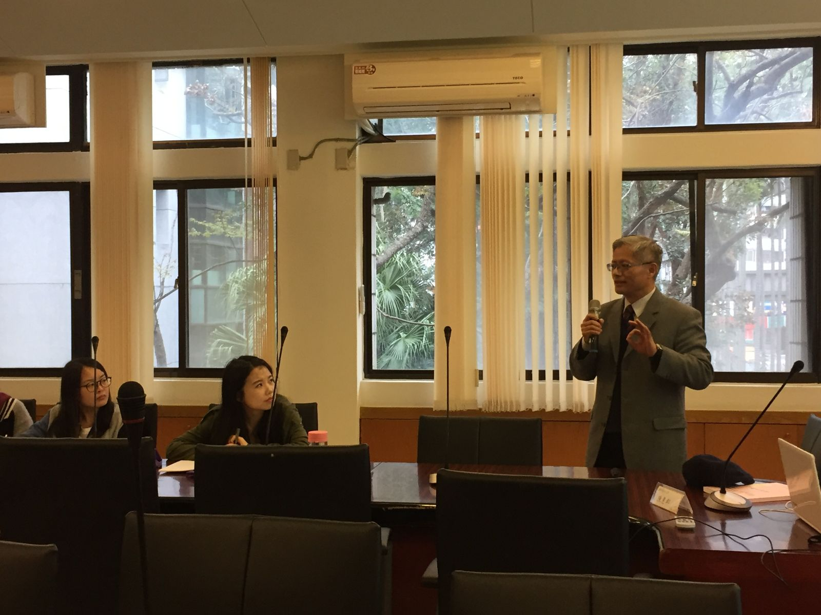
台湾清华大学陈惠邦教授做“台湾的学校实验教育”报告
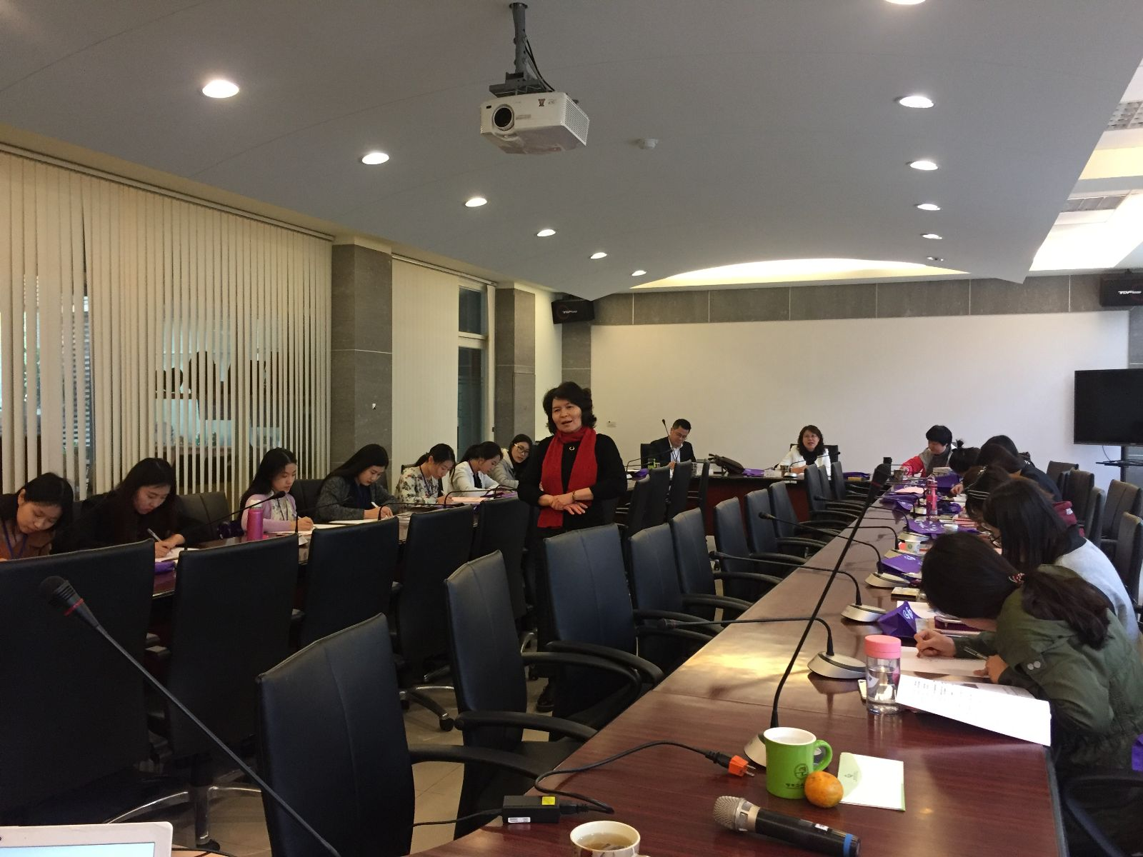
台湾清华大学阮凯利助理教授做“课程美学与美感教育”报告
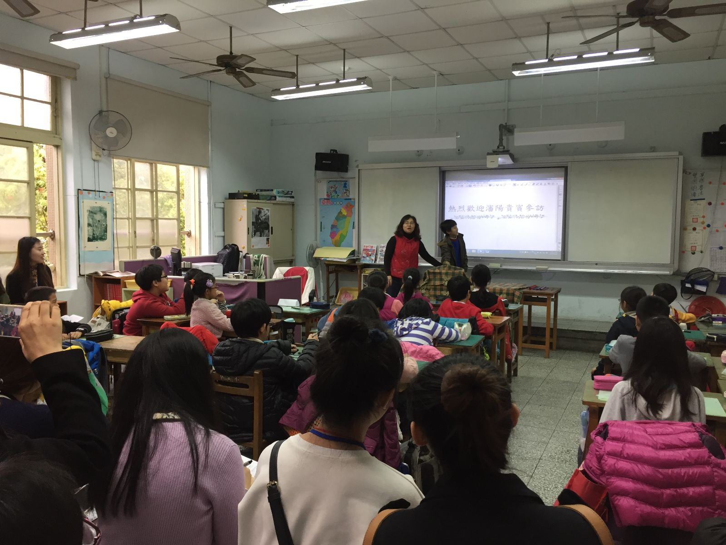
观摩台湾清华大学附设小学优秀教师语文课

